NAKED3

Палетка теней для век из 12 оттенков

Eyeshadow Palette
Расширьте свою привычную палитру теней 12 новыми оттенками розового. Они представлены в разных текстурах: сверкающие металлики, мягкие матовые. Гамма цветов начинается от нежнейшего розового и заканчивается темным пигментов с багровым оттенком. С этой палеткой каждая девушка поймет, каково это быть “Naked”

Формула Pigment Infusion System™ позволяет достичь эффект бархатистых век с помощью гладко ложащихся матовых, перламутровых и насыщенных оттенков. С идущей в наборе двухсторонней кистью для нанесения макияжа глаз вы сможете как следует поэкспериментировать со своей внешностью, используя естественные пигменты и не беспокоясь о стойкости теней. Они легко растушевываются и долго не стираются. 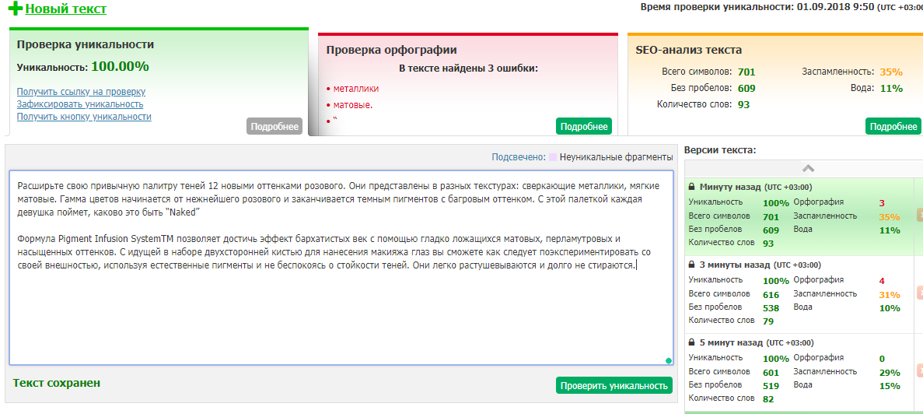

VINYLE

НАСЫЩЕННАЯ ПАРФЮМЕРНАЯ ВОДА
Пряный аромат от Джульет Карагозолоу передается миррой и глубокими нотками цветов бессмертника. Композиция играет оттенками сквозь глянцевое стекло флакона, выдавая таинственную энергетику сладких трав и вызывающих нот розового перца. Несмотря на свой контраст, аромат не теряет изысканности и нежности. Легким шлейфом их звучание обволакивает женскую кожу, соединяясь с противоречивыми нотками ванили. Композиция преломляется и набирается томной сладости, но при этом не теряет своего стиля. Это дерзкий коктейль из релаксации стиракса и эйфории опопонакса. Ошеломляющая медитативность VINYLE в бурном потоке импульсивности.

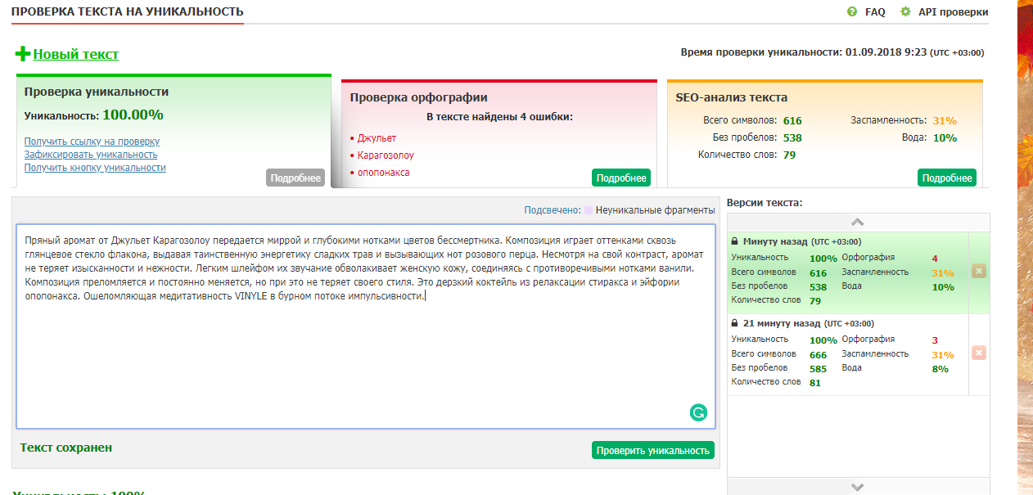

COLOR SENSATIONAL VIVIDE MATTE
Жидкая помада Color Sensational Vivide Matte - это настоящий праздник для ваших губ. Она создана в 8 запоминающихся матовых оттенках: от бледно-розового до импульсивно красного. От стойких и насыщенных пигментов, из которых состоит помада, невозможно оторвать взгляд. С помощью идущего в наборе аппликатора вы одним легким касанием сможете создать матовый финиш. Яркие образы сексуальной искусительницы и настоящей леди без сухой кожи и дискомфорта вам обеспечены. Разработанная профессионалами кремовая формула дает вам равномерное покрытие и эффект бархатных губ в течении всего дня!

https://text.ru/antiplagiat/unauthorized
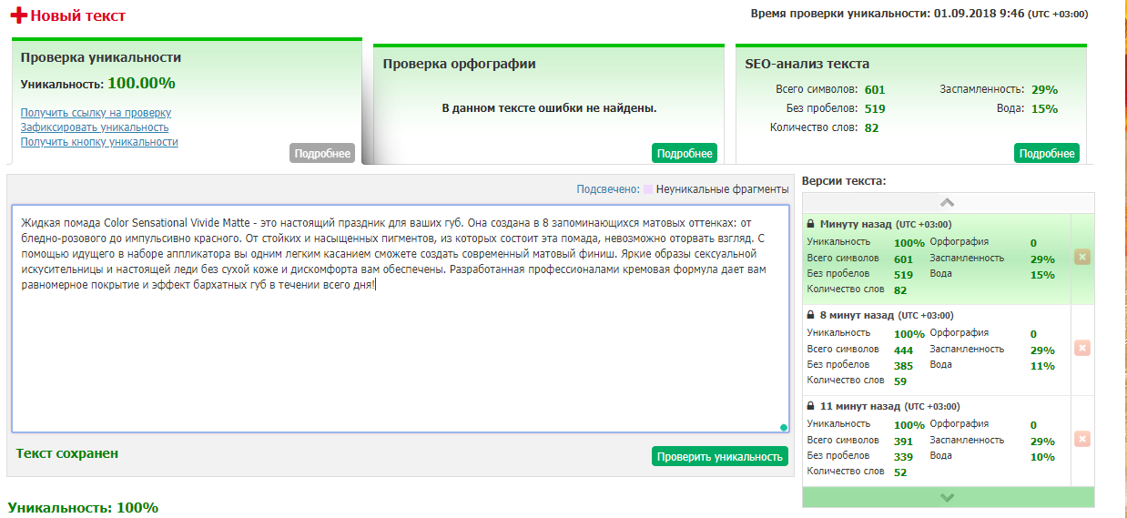

Вечерний макияж со Smoky Eyes

Smoky eyes - это базовая техника, которая должна быть в арсенале любой девушки. Особенно стильно дымчатый макияж будет смотреться в вечернем туалете.

Пошаговая инструкция Smoky Eyes

- Тонируем веки с помощью праймера или обыкновенного тонального крема, после немного припудриваем их. Таким образом вы создадите основу для стойкого и насыщенного макияжа.
- Подводим контур черным карандашом, чтобы сделать форму для нанесения теней.
- Растушевываем карандаш мягким аппликатором, а затем “вбиваем” темный пигмент плоской кистью по всему веку.
- Рисуем брови и прорабатываем зону вокруг них корректором, чтобы подчеркнуть их.
- Самые темные тени наносим на подвижное веко легкими касаниями.
- Для перехода растушевываем пигмент на несколько оттенков светлее (серый или перламутровый). Уделите внимание внешним уголкам глаз и сделай небольшой “шлейф”, выходящий за веки к вискам.
- Предпоследним этапом станет введение другого цвета. Экспериментируйте: это может быть как коричневый, так и синий с зеленым.
- Жирным карандашом схожего оттенка соединяем линию ресниц с верхним веком. Слегка растушуйте.
- Прокрашиваем ресницы два раза.

Особенности техники
- При вечернем макияже со Smoky eyes следите за тем, чтобы на первом плане оставались глаза. Выбирайте помаду или блеск для губ естественных цветов.
- Основные тени и карандаш должны быть одного оттенка.
- Не подводите внутреннее веко, если у вас маленькие глаза, это лишит их выразительности.

